Практическая работа № 2.1 Разработка паттерна MVC на PHP.
Цель: Оптимизация разработки при помощи архитектурных паттернов разработки.
Теория:
Model, View, Controller (MVC) — это шаблон (паттерн) программирования, разделяющий архитектуру приложения на три модуля: модель (Model), представление (View), контроллер (Controller). Простыми словами, он позволяет изменять каждый компонент независимо друг от друга для простой разработки и поддержки веб-приложений.
Модель (Model)
Это основная логика приложения. Отвечает за данные, методы работы с ними и структуру программы. Модель реагирует на команды из контроллера и выдает информацию и/или изменяет свое состояние. Она передает данные в представление.
Представление (View)
Задача компонента — визуализация информации, которую он получает от модели. View отображает данные на уровне пользовательского интерфейса. Например, в виде таблицы или списка. Представление определяет внешний вид приложения и способы взаимодействия с ним.
Контроллер (Controller)
Он обеспечивает взаимодействие с системой: обрабатывает действия пользователя, проверяет полученную информацию и передает ее модели. Контроллер определяет, как приложение будет реагировать на действия пользователя. Также контроллер может отвечать за фильтрацию данных и авторизацию.
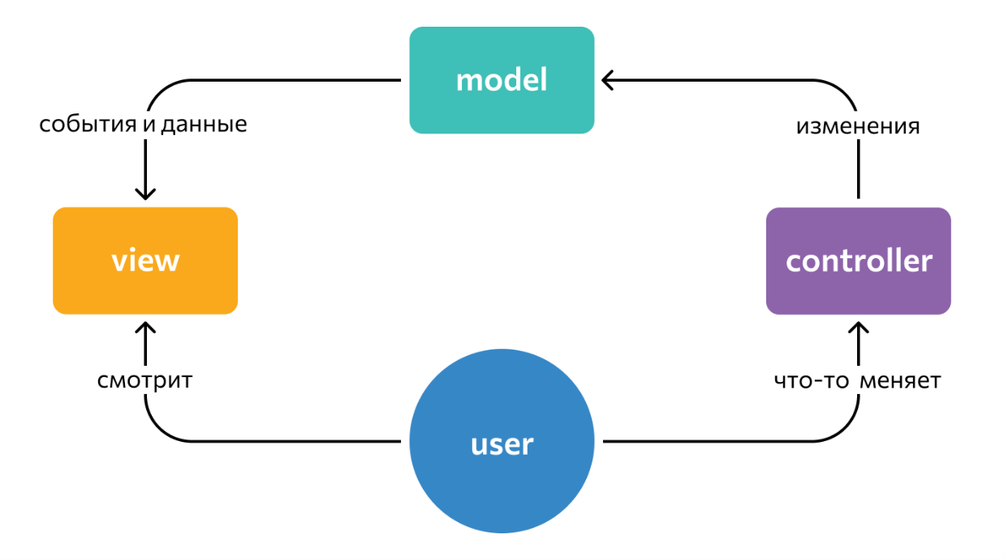
Есть вариации схемы. Например, в некоторых пользователь взаимодействует с контроллером не напрямую, а через интерфейс. Но основной принцип работы шаблона остается тем же.
Компоненты модели различаются степенью зависимости друг от друга и ограничениями:
- модель не зависит от представления и контроллера, но и не может использовать классы из их разделов;
- представление может обращаться к модели за данными и событиями, но не может ее менять;
- контроллер не может отображать данные, но способен менять модель в зависимости от действий пользователя.
Концепцию MVC предложил в конце 1970-х годов сотрудник Xerox Трюгве Реекскауг. Она была реализована в языке программирования Smalltalk-80. Окончательную версию шаблона опубликовали только 10 лет спустя в журнале Technology Object. Концепция стала популярна с появлением быстро развертываемых фреймворков и интерактивных веб-приложений.

Как работает MVC
Разберем на реальном примере. Условная физическая модель MVC-архитектуры — персональный компьютер, в котором:
- контроллер — клавиатура или мышь. С их помощью пользователь вводит команды;
- модель — системный блок, в котором происходит обработка команд и хранятся системные и пользовательские файлы;
- представление — монитор, на котором визуализируется работа системного блока.
На этом примере легче понять зависимость компонентов друг от друга:
- если заменить системный блок (без переноса старых данных), но оставить старый монитор и клавиатуру, пользователь получит другой компьютер с новой ОС, файлами, системными характеристиками, драйверами и т.д.;
- если поменять монитор и клавиатуру, но оставить старый системный блок, человек будет использовать прежнюю ОС, файлы, системные характеристики. Изменения коснутся только некоторых драйверов.
В архитектуре одного приложения может быть несколько представлений. Например, в Excel одни и те же данные выводятся в виде круговой диаграммы или таблицы. В некоторых играх можно переключить вид от первого лица на вид от третьего или вообще перейти в режим карты. Пример из веб-разработки — мобильный и десктопный интерфейс сайтов и приложений. Все это разные варианты View для одной и той же Model.

Практика:

Задание 1.

Создайте index.php
<?php

declare(strict_types=1);

// Что вообще пришло?
$uri = parse_url($_SERVER['REQUEST_URI'], PHP_URL_PATH);
$uri = rtrim($uri, '/') ?: '/';

echo "<pre>";
echo "REQUEST_URI: {$_SERVER['REQUEST_URI']}\n";
echo "PATH: {$uri}\n";
echo "METHOD: {$_SERVER['REQUEST_METHOD']}\n";
echo "</pre>";

// Простейшая маршрутизация вручную
switch ($uri) {
case '/':
echo "<h1>Главная страница — список статей</h1>";
break;

case '/about':
echo "<h1>О проекте</h1>";
break;

default:
if (preg_match('#^/article/(\d+)$#', $uri, $m)) {
echo "<h1>Статья №{$m[1]}</h1>";
} else {
http_response_code(404);
echo "<h1>404 — страница не найдена</h1>";
}
}

Создай .htaccess
apache
RewriteEngine On
RewriteCond %{REQUEST_FILENAME} !-f
RewriteCond %{REQUEST_FILENAME} !-d
RewriteRule ^(.*)$ index.php [QSA,L]
Теоретические вопросы:
- Открой /, /about, /article/5, /article/abc, /nope . Куда идут все запросы ?
Ответ: все запросы проходят через .htaccess — RewriteCond проверяет, что запрошенного файла/каталога физически нет, и RewriteRule перенаправляет их на index.php. Дальше решает switch:
/ → «Главная страница — список статей»;
/about → «О проекте»;
/article/5 → «Статья №5» (цифры совпадают с #^/article/(\d+)$#);
/article/abc → 404, так как «abc» не число и под регулярку не подходит;
/nope → 404, потому что такого case нет и regex тоже не совпадает.
- Что будет, если маршрутов станет 50? А если добавим POST?
Ответ: switch с 50 case превратится в огромный нечитаемый файл — дублирование кода, сложно найти нужный маршрут, легко ошибиться при добавлении нового. Каждый новый route требует правки самого index.php, что нарушает принцип открытости/закрытости.
Если добавить POST, придётся либо дублировать весь switch ещё раз с проверкой $_SERVER['REQUEST_METHOD'], либо городить вложенные условия внутри каждого case — маршрутизация вручную попросту не масштабируется. Именно поэтому логику выносят в отдельный класс Router (Задание 2), который хранит маршруты в структурированном массиве по методу и пути.

Задание 2.

Роутер (Router, маршрутизатор) в архитектуре MVC — это компонент, который принимает входящий HTTP-запрос (URL) и определяет, какому контроллеру и какому методу (действию) этого контроллера его передатьСоздаем app/Core/Router.php
<?php

namespace App\Core;

class Router
{
private array $routes = [];

public function get(string $path, callable|array $handler): void
{
$this->routes['GET'][$path] = $handler;
}

public function post(string $path, callable|array $handler): void
{
$this->routes['POST'][$path] = $handler;
}

public function dispatch(string $method, string $uri): void
{
$uri = parse_url($uri, PHP_URL_PATH);
$uri = rtrim($uri, '/') ?: '/';

foreach ($this->routes[$method] ?? [] as $route => $handler) {
$pattern = '#^' . preg_replace('#\{(\w+)\}#', '(\d+)', $route) . '$#';

if (preg_match($pattern, $uri, $matches)) {
array_shift($matches);

if (is_array($handler)) {
[$class, $action] = $handler;
(new $class())->$action(...$matches);
} else {
$handler(...$matches);
}
return;
}
}

http_response_code(404);
echo '404 Not Found';
}
}

index.php (переписываем)
<?php

declare(strict_types=1);

spl_autoload_register(function (string $class) {
$prefix = 'App\\';
$baseDir = __DIR__ . '/app/';

if (!str_starts_with($class, $prefix)) return;

$file = $baseDir . str_replace('\\', '/', substr($class, strlen($prefix))) . '.php';
if (file_exists($file)) require $file;
});

use App\Core\Router;

$router = new Router();

// Пока — замыкания, контроллеров ещё нет
$router->get('/', fn() => print '<h1>Главная — список статей</h1>');
$router->get('/about', fn() => print '<h1>О проекте</h1>');
$router->get('/article/{id}', fn($id) => print "<h1>Статья №{$id}</h1>");

$router->dispatch($_SERVER['REQUEST_METHOD'], $_SERVER['REQUEST_URI']);

Теоретические вопросы:
- Что изменилось?
Ответ: логика маршрутизации вынесена из index.php в отдельный класс App\Core\Router. Вместо жёсткого switch/case маршруты регистрируются декларативно через $router->get()/->post(). Добавлен автозагрузчик (spl_autoload_register), который сам подключает файлы классов из пространства имён App\ — require руками больше не нужен. index.php теперь только описывает маршруты и вызывает $router->dispatch(), а не занимается сравнением URI напрямую.
- Что делает роутер?
Ответ: роутер принимает метод запроса и URI, нормализует путь (parse_url + rtrim), затем перебирает зарегистрированные маршруты для этого метода. Каждый path превращается в regex (плейсхолдеры {id} заменяются на (\d+)), и если URI совпал с шаблоном — извлечённые параметры передаются в обработчик (замыкание или [Класс, метод]). Если совпадений нет — возвращает 404.
- Кто должен решать, что делать на /article/{id}?
Ответ: в текущем коде замыкание само решает, что вывести — это временное упрощение. По правилам MVC решать, что делать на /article/{id}, должен контроллер (например, ArticleController::show($id)): он запросит данные у модели и передаст их представлению. Роутер отвечает только за то, какому контроллеру и методу передать запрос, а не за саму бизнес-логику или вывод.
- Что храниться в массиве $routes и что в нем храниться ?
Ответ: $routes — это двухуровневый ассоциативный массив. Первый уровень — ключ по HTTP-методу ('GET', 'POST'), второй — ключ по шаблону пути (например '/', '/article/{id}'). Значением хранится обработчик: либо callable (замыкание), либо массив [Класс, метод] для вызова метода контроллера.

ЛИТЕРАТУРА

- https://blog.skillfactory.ru/glossary/mvc/ - Что такое MVC.
- https://www.php.net/manual/ru/ - Официальная русская документация по PHP.
- https://metanit.com/php/tutorial- Учебник по PHP.

